9章 力与运动(单元)
1．下列物体的受力分析，错误的是
A．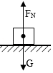放在水平面上的木块
B．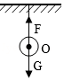挂在天花板上的小球
C．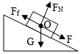静止在斜面上的木块
D．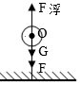被细线拉住的氢气球

2．生活处处有物理，以下衣、食、住、行中的物理现象，解释正确的是（ ）
A．鞋底凹凸不平的花纹是通过减小接触面积来减小摩擦
B．炒菜时香气四溢是由于分子间存在引力
C．集中供暖是用热传递的方式提高室温的
D．驾驶员驾驶汽车系安全带是为了防止惯性

3．如图所示，四旋翼无人机下方用细线悬挂一个重物，不考虑空气阻力，则无人机在空中（ ）
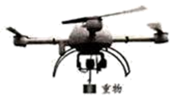
A．悬停时，重物受到的重力与它对细线的拉力是一对平衡力
B．加速上升时，细线对重物的拉力大于重物所受的重力
C．匀速下降时，重物所受的重力大于细线对重物的拉力
D．水平匀速飞行时，悬挂重物的细线会偏离竖直方向

4．下列说法中正确的是（ ）
A．物体发生形变，一定受到力的作用
B．物体受到力的作用，运动状态一定发生改变
C．物体改变运动方向不需要力的作用
D．力的作用只能使物体运动状态发生改变

5．如图所示，用水平力F=30N，按住一重G=10N的木块在竖直墙壁上，当木块沿竖直方向匀速下滑时，木块受到的摩擦力的大小是（ ）
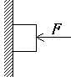
A．40N B．30N C．20N D．10N

6．如图所示，一小铁块沿斜面向下滑动，下列所涉及的物理知识描述正确的是
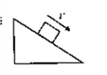
A．铁块从斜面滑下的速度越来越快，说明铁块惯性在变大
B．铁块所受重力与斜面对铁块的支持力是一对平衡力
C．铁块受到斜面摩擦力的方向沿斜面向上
D．铁块相对于斜面始终是静止的

7．下列不属于惯性现象的是
A．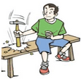紧固锤头
B．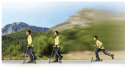不再蹬地滑板车继续前行
C．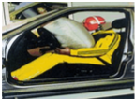安全气囊
D．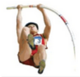撑杆跳运动员上升过程

8．如图是小明在玩过山车时的情景．下列对此过程中小明的状况叙述正确的是（ ）
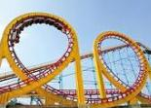
A．质量不断改变
B．运动方向不变
C．受到重力的方向始终竖直向下
D．在运动中始终处于二力平衡状态

9．如图所示，长方体木块M放在水平桌面上，木块m放在木块M上面，在水平拉力F作用下一起向左做匀速直线运动，空气阻力不计，下列判断正确的是( )
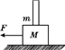
A．水平拉力F和木块M受到的摩擦力大小相等
B．木块m受到方向向左的摩擦力
C．木块M受到的重力和桌面对木块M的支持力是一对平衡力
D．若突然撤去水平拉力F，木块m将向右倾倒

10．下列有关运动和力的说法中正确的是（ ）
A．头球攻门，主要说明力可以改变物体的运动状态
B．用力拉弓，说明力可以改变物体的运动状态
C．用力向后划水，皮划艇才能前进，说明物体运动需要力来维持
D．一切物体在没有受到力的作用时，总保持静止状态或匀速直线运动状态

11．如图所示，在水平桌面上一本静止的书上竖直放置一块橡皮，当书突然向右运动时，橡皮会_______；如果书表面绝对光滑，上述现象中橡皮将会_______（以上两空选填“向右倾倒”、“向左倾倒”或“保持静止”）
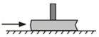

12．竖直向上抛出一个小球，不计空气的阻力，小球在上升过程中的机械能__________（ “变大”、“变小”、或“不变”）；当小球运动到最高点时，小球处于___________（“平衡 ”或“非平衡”）状态。

13．如图1是商场里常用的垂直电梯和自动扶梯，图2记录了体重为500N的小兵分别乘坐两电梯的s-t图像。则他搭乘垂直电梯受到的支持力_____N，他搭乘自动扶梯受到的支持力_____乘垂直电梯受到的支持力（选填“大于”、“等于”或“小于”）；当随自动扶梯到达扶梯口时，若不小心，身体会向_____（选填“前”或“后”）倾倒。
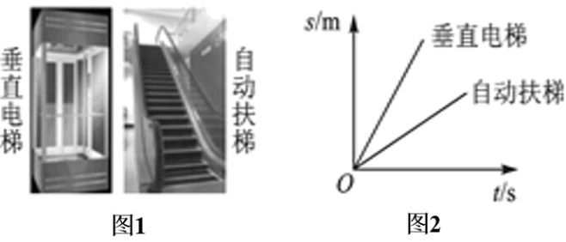

14．如图所示，两个相同的物体A、B，在水平推力F=10N时，能一起向右做速度为v的匀速直线运动.若使A, B两物块一起向右做速度为2v的匀速直线运动，此时所需水平推力F'的大小应______(大于/等于/小于)10N.若将B取走并叠放于物体A上，仍用大小为10N的水平推力作用在A物体上，物体AB将一起向右做________(匀速/减速/加速)直线运动.
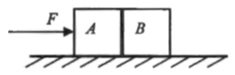

15．向前直线行驶的车内，小明给小芳连拍两张照片（如图所示）．比较两幅图片可知，拍照过程中车是在向_____________（选填“东”或“西”）运动的；乙图中水杯内的水由于_____________溅出水杯，由此可知该车在做_____________（选填“匀速” “加速”或“减速”）运动.
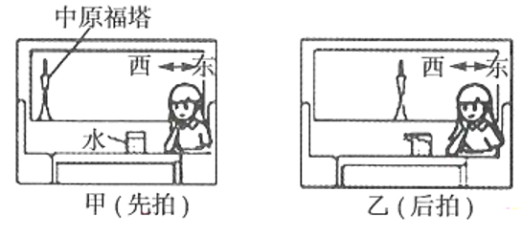

16．（1）足球运动是大家喜爱的运动，它包含了许多物理知识：踢球时脚感到疼，说明力的作用是_____的；踢出球后，球继续运动，这是由于球具有_____的原因；停在地面上的球受到的平衡力是草地对球的支持力和_____．
（2）如图所示，物体重5N，一人用20N的力F将它压在竖直墙上，这时物体受到的摩擦力大小是_____N，方向是_____；当力F减小为10N时，物体匀速下滑，此时物体所受摩擦力大小_____（填“变大”、“变小”或“不变”）．
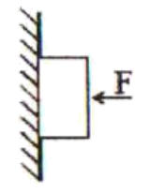

17．
某次演练中，直升飞机悬停于高空，一伞兵（含伞）跳伞后竖直降落，其速度v与时间t的关系如图所示，在0～t₁内，伞兵受到的重力_____阻力（填“＜”、“＝”或“＞”）；在_____（填“t₁～t₂”或“t₂～t₃”）内，伞兵受到的阻力保持不变，此时受到的重力_____阻力（填“＜”、“＝”或“＞”）
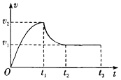

18．“频闪摄影”是研究物体运动时常用的一种实验方法。摄影在暗室中进行，快门是常开的，但是由于没有光照亮物体，底片并不感光。光源是一只闪光灯，它每隔一定时间闪亮一次，物体就被照亮，底片就记录下这时物体的位置。光源不断闪亮，底片就记录下物体每相隔同样时间的不同位置。
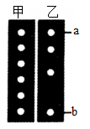
两个质量相同的如甲、乙小球，均从位置a竖直下落到位置b，其各自的频闪照片如图所示，试根据照片分析：
（1）甲球做_____直线运动，乙球做_____直线运动（填“匀速”或“变速”）；
（2）_____球受到的重力和阻力是一对平衡力；甲球受到的阻力_____乙球受到的阻力（填“大于”“小于”或“等于”）；
（3）若光源每隔0.02s闪亮一次，则从位置a竖直下落到位置b甲球所用时间为_____s．甲球所用时间_____乙球所用时间（填“大于”“小于”或“等于”）。

19．小华探究“二力平衡条件”的实验．
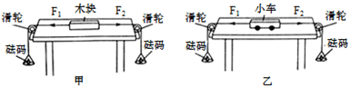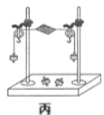
（1）实验目的：物体只在两个力的作用下，分别处于静止状态或_____状态时．
（2）甲、乙两组同学设计了不同的实验装置，那组同学的装置更好_____（甲、乙）．
（3）当左、右两盘中的砝码质量相等时，桌面上的小车处于静止状态，此时小车受到的重力和小车对桌面的压力_____一对平衡力．（是、不是）
（4）小车处于静止后，将小车扭转的角度松手后，小车将_____（选填“保持静止”或“扭转回来”）．说明二力平衡时，要满足二个力在_____上的条件．
（5）在图丙中，小卡片已处于静止状态，小明用剪刀把小纸片一剪两半，纸片向两边运动．这一步骤的目的是为了探究二力平衡时，两个力必须满足哪个条件？_____．

20．2018年7月15日，在伦敦田径世界杯男子200米决赛中，谢震业获得了冠军，这是中国、也是黄种人第一次获得世界级别的短跑冠军。百米赛跑时，运动员奔跑得越快，感到阻力越大，这是什么原因呢？
小明查阅资料得知：物体在流体中运动时，会受到阻力作用，该阻力叫做流体阻力。流体阻力大小跟物体的运动速度、横截面积形状有关。当物体从高空由静止下落，速度会越来越大，所受阻力也越来越大，下落一段距离后，当阻力大到与重力相等时，将以某速度做匀速直线运动，这个速度被称为收尾速度。
小球编号 | 1 | 2 | 3
小球质量m/g | 2 | 5 | 45
小球半径r/（10⁻³m） | 5 | 5 | 15
小球的收尾速度v/（m•s⁻¹） | 16 | 40 | 40

于是他选择不同的小球，对“球形物体所受室气阻力大小与收尾速度和横截面积的关系”进行了探究，测量数据如上表。请你解答：（g取10N/kg）
（1）1号小球在速度为16m/s时，受到的空气阻力为_____N；
（2）分析1号、2号小球的实验数据初步得出的结论是：_____；
（3）根据以上研究，骑自行车时骑行者采用_____的姿势更有利于前行，这是通过减小_____，减小了空气阻力。

21．小明沿水平方向用拉力 F 拉物体，他分别对物体在静止和运动状态（使物体在水平桌面上直线 滑动）下所受摩擦力的情况进行了探究，并绘制了摩擦力和拉力的大小关系图象，如图所示．比较图象中 A、B 两点处摩擦力 f 摩和拉力 F 拉的大小关系，判断运动状态：
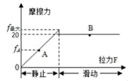
（1）A 点处，拉力和摩擦力 F_{A}_____f_{A}（选填“＞”、“＝”或“＜”）；
（2）B 点处，当拉力为 F_{B}时，物体的运动状态是_____（选填“匀速运动”或“加速运动”）；
（3）当物体拉力是 20N 时，物体处于_____（选填“甲”、“乙”或“丙”）； 甲：静止；乙：匀速运动；丙：可能静止也可能匀速运动．

以上内容仅为本文档的试下载部分，为可阅读页数的一半内容。如要下载或阅读全文，请访问：https://d.book118.com/417146201006006034

